广州版一年级健康教育教案

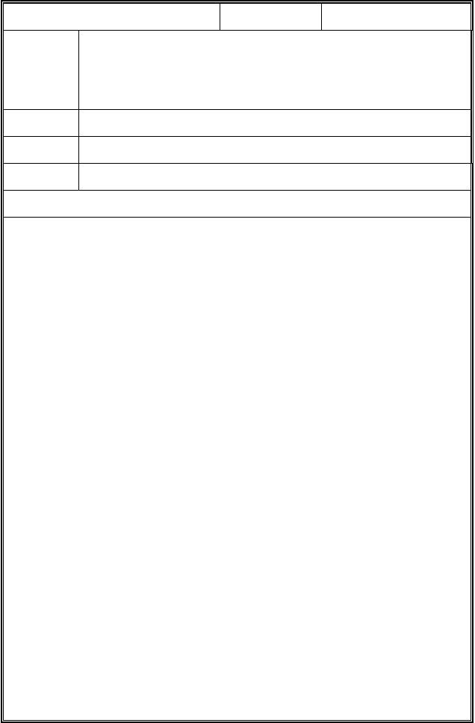
课题： 1 人体的组成 2 眼耳口鼻 课时：2 课时 授课时间：第一课时
1、使学生对自己的身体结构有一个简单认识
教学目标 2、认识人体各部位及其组成和功能，同时认识到为了身体健康， 要讲究卫生，并加强锻炼
教学重点 人的身体各部分名称教学难点 各部分再细分

课前准备 教学挂图

一、导入

教学内容及过程

上次课上我们学习了坐立行的姿势，谁能背诵两首儿歌？
今天我们一起认识一下自己的身体，看看身体是由哪些部分组成的，每个部分又有些什么作用
二、认识身体
1、认识人体结构的四个部分
师：（指着挂图上的头部）这是人体的哪一部分？生：这是人体的头部
师：（指着模型的躯干）这又是人体的哪一部分呢？生：这是人的身体
师：其实，这是人身体的一个部分，它的名字叫躯干。生：躯干
师：人的头和躯干是靠什么连接起来的呢？ 生：脖子
师：对了，脖子在身体上又叫做颈，指出你身体上的颈部
（学生纷纷指出各自身体上的颈部）
师：对了，这部分是我们称作“脖子”的部分，也就是颈部。看一下颈部有些什么作用（作出抬头，低头，左右摆头的动作）
（学生讨论）在老师帮助下说出颈部可以让头向上向下向左向右运动师：除了这些部分，你们看一下，身体上还少认识了哪一部分？
生：手和脚
师：是啊，光有头、躯干和颈部还不完整啊，还少了手和脚，我们把手和脚合起来称四肢。双手就是上肢，双脚就是下肢。
师：刚才我们认识了人体的四大部分，现在谁能指着自己的身体说出这四部分。（学生上台示范）
2、认识头部的几个主要器官，了解它们的功能。
师：（拿出红色粉笔）老师手上拿的是什么？你是怎么知道的？生：粉笔（红色的粉笔）。我们是用眼睛看到的。
师：对了，是一支红粉笔，是小朋友们用眼睛看到的，要看什么颜色，什么形状，什么东西都靠我们的眼睛。我们的生活、学习都离不开眼睛。、那眼睛是长在什么上面的？
生：头上。

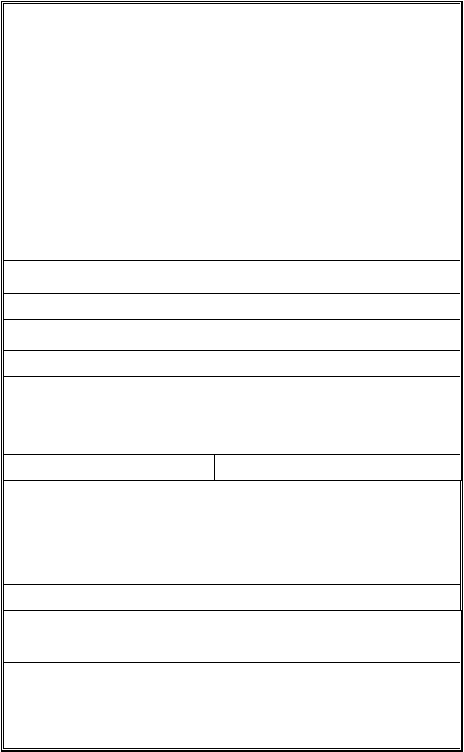
师：头上除了眼睛以外还有哪些很重要的器官呢？ 生：还有鼻子、耳朵。
师：鼻子和耳朵各有哪些作用呢？
（学生分别作出回答）
师：头部呀还有两个重要的部分，一个长在里面我们看不见，是什么？ 生：是大脑
师：对了，大脑是我们的司令部。还有一个是口，我们吃东西、说话都靠它。
三、本课小结
今天我们学习了“我的身体”，知道了我们的身体分为哪几个部分，请大家再说一说。
生：分为头、颈、躯干、四肢几个部分。师：头上主要有哪些器官？
生：有鼻子、耳朵、眼睛、口、脑
师：今天学习有收获吗？那我们下节课再学习躯干里面有些什么器官。

板 书

挂图

反 馈 检 测
人体可以分成哪几部分？

课 后 反 思

课题：人体的组成 课时：2 课时 授课时间：第二课时

教学 3、使学生对自己的身体结构有一个简单认识
目标 4、认识人体各部位及其组成和功能，同时认识到为了身体健康， 要讲究卫生，并加强锻炼
教学重点 人的身体各部分名称教学难点 各部分再细分

课前准备 教学挂图

一、复习：

教学内容及过程

上节课我们学习了“我的身体”，谁来说一说，人的身体可分成哪四个部分，一边说一边在自己的身体上指出来。（学生上讲台演示）今天我们继续学习“我的身体”，更好地认识一下我们的躯干。
二、了解躯干部分各器官

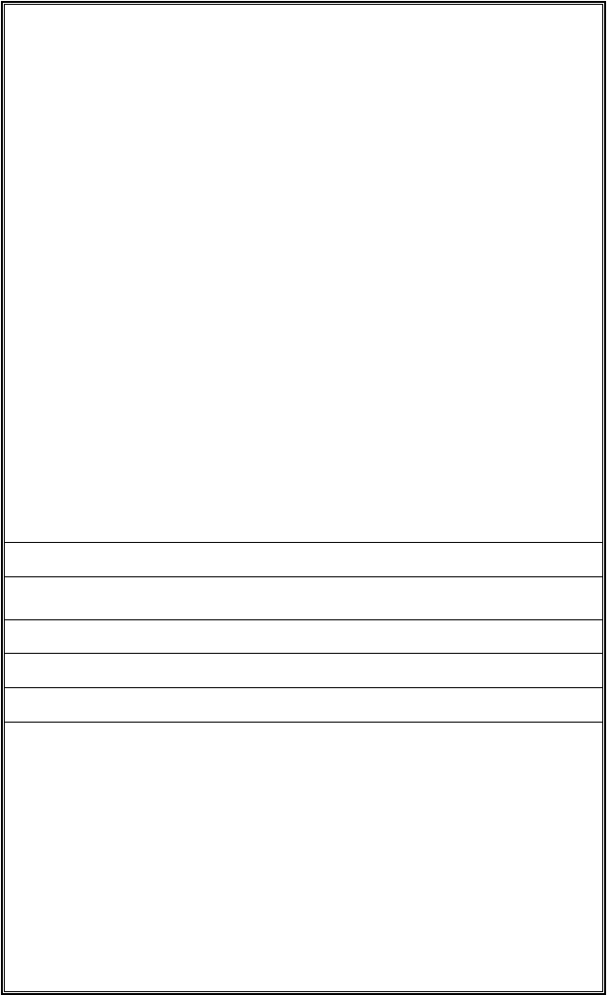
（指着挂图）我们的躯干可以分为上面的胸部和下面的腹部，大家用手摸一下自己的身体。后面就可分为背部和腰部。
1、了解胸腔内的器官
师：小朋友们，在你们的身体上找出胸部，你们知道胸部有什么吗？
（学生自由发言，不立即作出肯定或否定）
师：你们用手捂住左胸部，轻轻地按住，看看有什么感觉？ 生：一跳一跳的，这儿是心在跳
师：对了，这一跳一跳的是心脏，说明在我们的胸腔里有心脏。教师让学生用两手捂住胸部的两侧，用力呼吸
学生感受到呼吸时手随着胸部上下起伏。
师：这是管呼吸的肺，通过刚才大家的实验，我们还知道了在我们的胸腔内还有用来呼吸的肺。
2、了解腹腔内的器官
师：（指挂图）前面下部是腹部。也就是我们常说的肚子。跟我一起说“腹部”。
师：腹部有胃、肠、肝和肾，胃和肠是负责消化食物吸收营养的器官，感到肚子饿就是因为胃的作用。
三、课堂小结
这节课我们了解了躯干里的一些器官，知道了躯干可以分为胸、腹、背、腰四部分。胸部有我们的心脏和肺，腹部有我们的胃肠肝和肾，这些都是人的生命中的重要器官。
身体的健康就是要保证我们身体的每一个部分都在正常地工作，那么我们平常就要注意各方面的卫生知识和行为习惯，保护好我们自己的身体，在以后的学习过程中我们将一起来学习如何保持我们身体各部分的健康。

板 书

挂图

反 馈 检 测要使自己的身体健康成长，你应该怎样做？

参 考 资 料
1、五官：指眼、耳、鼻、咽和喉，它们都位于人的头部。除咽和喉位于口腔深处外，其余都分布在头的面部。眼睛在面部的上半部，左右对称各一；两耳位于面部的两侧；鼻位于面部的正中，鼻根在上，鼻尖在下，两侧为鼻翼。鼻尖下有一对供呼吸气体的通气孔，叫鼻孔，鼻孔内长着许多毛。五官中眼、耳、鼻是人类认识世界的重要感觉器官。
2、大脑：神经系统的最高部分，由左右两个半球构成。两半球之间有由家庭经营纤维构成的胼胝体相连，每个半球的表面覆盖着由灰质构成的大脑皮层
（又叫做大脑皮质），内部为白质构成的髓质，内有少量的神经核。大离皮

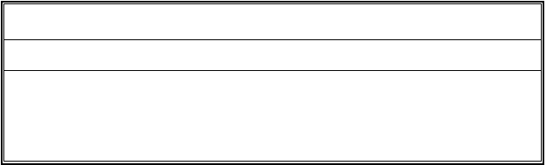
层厚约 2~3 毫米，含有一百多亿个神经细胞。
课 后 反 思

小学一年级健康教育教案

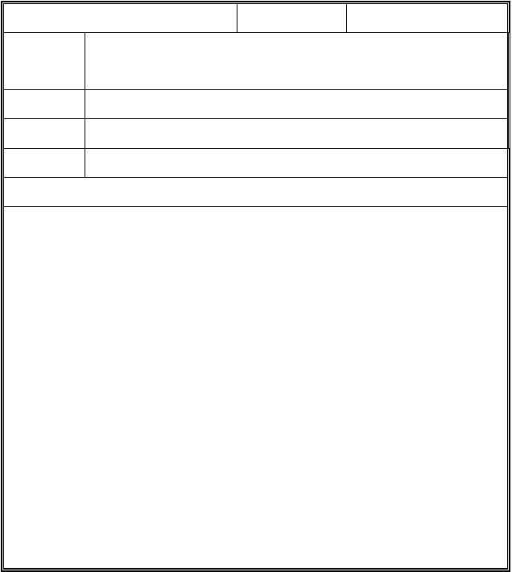
课题：3 眼保健操（一） 课时： 2 课时 授课时间：第一课时

教学目标
- 使学生正确掌握每节眼保健操的穴位和节拍。
- 懂得做眼保健操是预防近视的好方法。

教学重点 掌握穴位和节拍，练习做眼保健操。教学难点 掌握穴位和节拍，练习做眼保健操。
课前准备 挂图 电化教学

教学内容及过程

一、 导课。
同学们，你们都会做眼保健操吗？（板书课题） 二、 学习新课。
1、谈一谈：做眼保健操有什么好处？（保护视力，预防近视。）
2、提问：你知道眼保健操的穴位吗？（看图，教师讲解，认识天应、睛明、太阳、四白等穴位。）
议论：做眼保健操时要注意什么？（手要干净，勤剪指甲；轻闭双眼，找准穴位；掌握节拍，操作准确；做完以后闭目片刻。）
3、请两位同学实践做眼保健操第一节。大家观察。
4、大家试做第一节眼保健操。
5、同样方法教第二、三、四节眼保健操。
6、看插图。

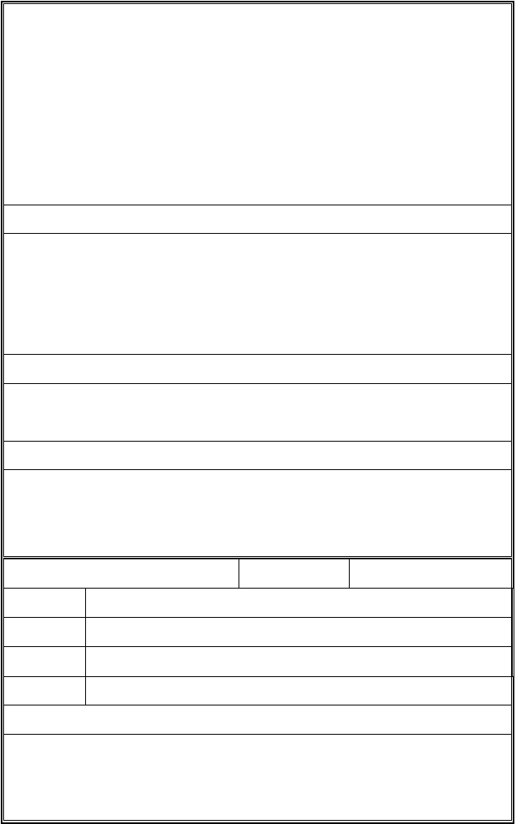
图上的小朋友做得对不对，为什么？ 三、 总结。
今天我们学会了找准穴位做眼保健操，以后，看谁做眼保健操做得好，看谁最会保护自己的眼睛。
四、 作业：
做眼保健操时要注意什么？

板 书

眼 手要干净，修剪指甲；
保 轻闭双眼，找准穴位；

听口令做眼保健操
健 掌握节拍，操作准确；
操 做完以后，闭目片刻。反 馈 检 测

课 后 反 思

课题：4 眼保健操（二） 课时： 2 课时 授课时间：第二课时

教学目标 3．练习和巩固做眼保健操的方法。

教学重点 熟练掌握穴位和节拍，做眼保健操。教学难点 熟练掌握穴位和节拍，做眼保健操。

课前准备 挂图 电化教学

一、复习。

教学内容及过程

  - 复习天应、睛明、太阳、四白等穴位。
  - 复习四节眼保健操的做法。

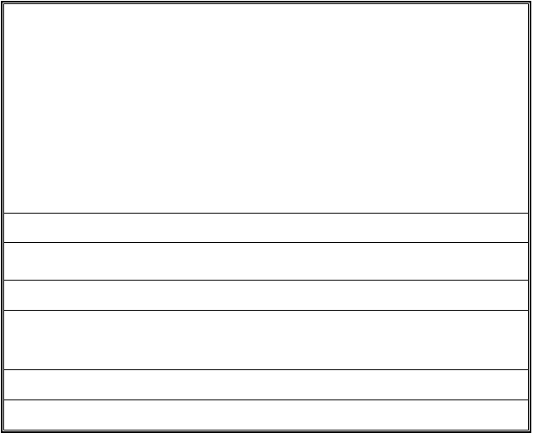
二、反复练习做眼保健操
- 同位轮流做眼保健操，互相监督纠正。
- 小组竞赛。
各小组各派一人上讲台表演，看谁做得最好。评出一、二、三名。
- 全班一起听音乐做，老师观察纠正。三、总结。
板
书
同上
反 馈 检 测
听口令做眼保健操
课 后 反 思
小学一年级健康教育教案

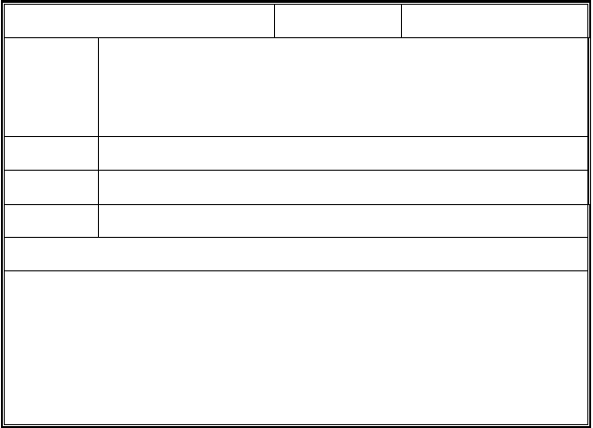
课题： 5 手和脚要保持清洁
课时：1 课时
授课时间：第一课时
让学生认识手和脚的功用，明白双手和双脚对人的生活、学习、
教学目标
工作及运动所起的重要作用，懂得如何保持手脚的清洁卫生，以
及保持手脚清洁卫生的意义。
教学重点
怎样保持手和脚的清洁卫生。
教学难点
为什么要保持手和脚的清洁卫生。
课前准备
教学内容及过程
一、手的作用
- 同学们，我们都不一双手，手用来做什么的？ 小组互相讨论。
- 指名回答。
二、如何清洁双手
1．如何把手洗干净？ 小组互相讨论。

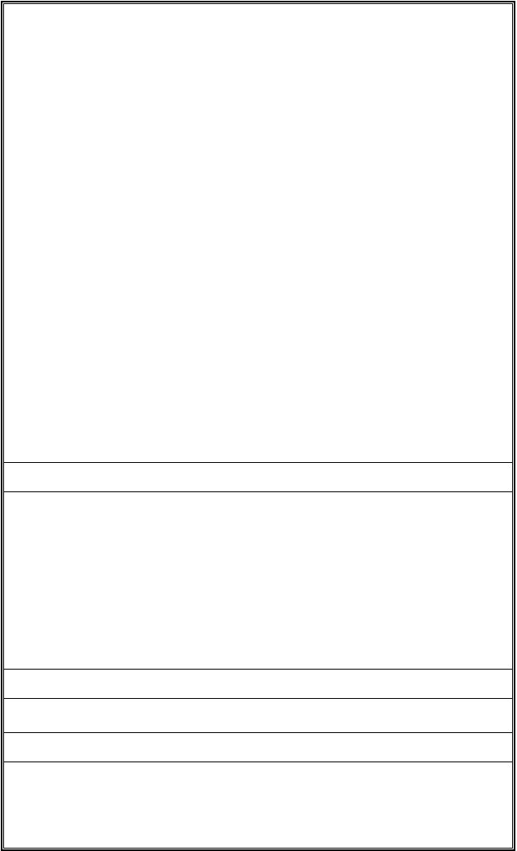
    - 指名回答。
    - 师小结七步洗手法。
①用水龙头冲湿双手，涂上肥皂或洗手液。
②双手互相搓掌心。
③用手掌搓掌背。
④洗手指。
⑤洗手指缝。
⑥双手交叉洗。
⑦在水龙头下冲洗干净双手。
三、脚的作用 1．同学们，我们都不一双手，手用来做什么的？ 小组互相讨论。
- 指名回答。
四、如何清洁双脚 1．如何把脚洗干净？ 小组互相讨论。 2．指名回答。
- 师小结六步洗脚法。
①用水龙头冲湿双脚，涂上肥皂或沐浴液。
②用双脚互相搓脚心。
③用手搓脚背。
④洗脚指。
⑤洗脚指缝。
⑥在水龙头下冲洗干净双脚。五、总结。

板 书
洗手七步法
①用水龙头冲湿双手，涂上肥皂或洗手液。
②双手互相搓掌心。
③用手掌搓掌背。
④洗手指。
⑤洗手指缝。
⑥双手交叉洗。
⑦在水龙头下冲洗干净双手。

反 馈 检 测
请说出洗手的步骤

课 后 反 思

小学一年级健康教育教案

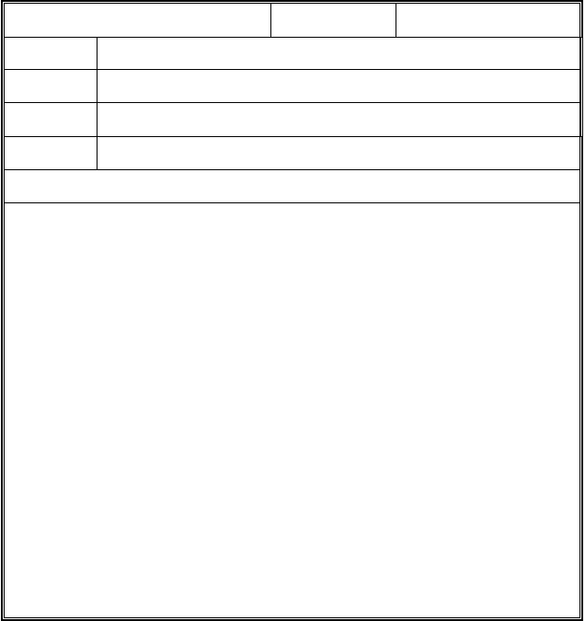
课题： 6 饭前便后要洗手 课时：1 课时 授课时间：第一课时

教学目标 通过教学使学生做到饭前便后洗手，经常剪指甲。

教学重点 培养学生饭前便后洗手的习惯。教学难点 培养学生饭前便后洗手的习惯。
课前准备 电化教学

教学内容及过程

一、 复习。
- 上节课，我们学过手有什么作用？
- 怎样洗手才干净？
- 什么时候应该洗手？
二、 板书：饭前便后要洗手。
  - 提问：为什么饭前要洗手？
师讲解手脏容易感染细菌，引起疾病。
  - 提问：为什么便后要洗手？
师讲解粪便含有很多细菌，手容易沾上细菌，引起疾病。三、怎样清洁双手呢？
1、洗手时使用肥皂或洗手液。
2、要经常修剪指甲，使细菌不易葳身其中。

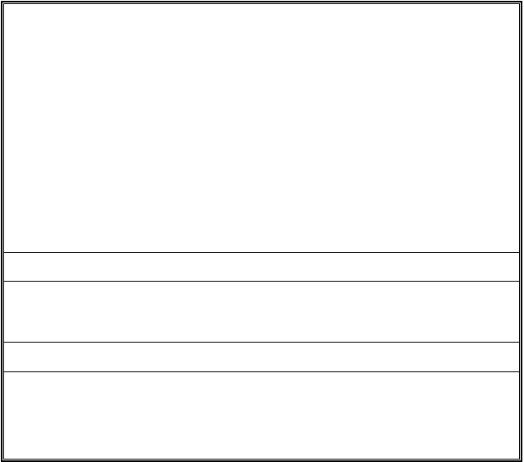
3、用上节课所教的五步法洗手最干净。
四、做实验。（无条件就省这步）
请一位同学，先把未洗的手放在显微镜下让同学们观察，再叫他用五步法洗完手再进行观察，通过对比，教育学生保持手的清洁。
五、读课文。六、作业：
①怎样清洁双手？
板
书
饭前便后洗手
课 后 反 思

小学一年级健康教育教案

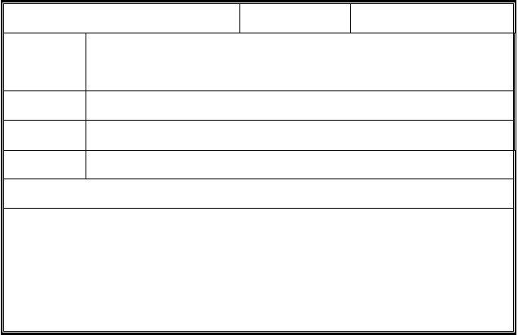
课题： 7 正确使用纸巾、手帕
课时：1 课时
授课时间：第一课时
让学生知道随身带纸巾、手帕的好处，懂得如何正确使用纸巾、
教学目标
手帕才符合卫生要求。
教学重点
按卫生要求正确使用纸巾、手帕。
教学难点
手帕的使用和清洗。
课前准备
手帕、纸巾
教学内容及过程
一导入。
- 师出示手帕、纸巾，问：这是什么东西？有什么用？
- 过渡：这是这节课我们要学习的内容。二、学习纸巾的正确使用。

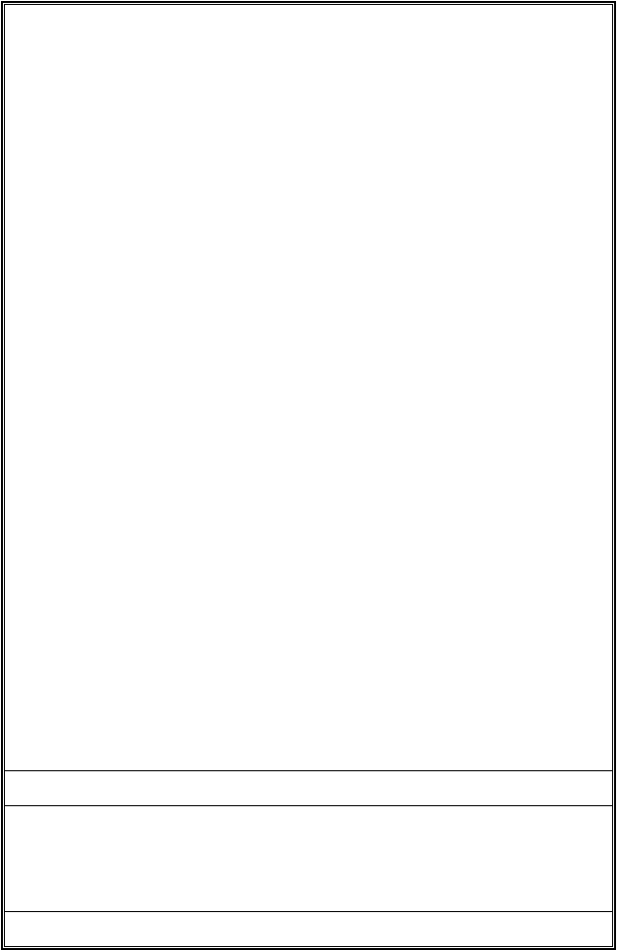
- 跟师读课文。
- 学生齐读课文。
- 师解释题目
- 师问：我们平时什么时候使用纸巾？ 指名回答，并纠正学生错误的用法。
例如要学生用完纸巾后还要注意卫生，别随便扔在地上；纸巾是一次性的， 别反复使用。
三、学习手帕的正确使用。
- 师问：我们平时什么时候使用手帕？ 指名回答，并纠正学生错误的用法。
例如擦完汗后，手帕别用来擦眼睛等。手帕不要跟钱或者钥匙等物放在一起，要用干净的袋子包起来。
- 如何清洗手帕呢？
师问：手帕用过后很脏，如何清洗呢？ 指名回答。
- 小结清洗方法：
①每天要洗一次
②要用肥皂或洗洁精洗
③最好用开水烫一烫再晾干。四、练习。
教学参考 P20

板 书

正确使用纸巾、手帕
纸巾 一次性 不扔在地上
手帕 每天都洗 晾干课 后 反 思
小学一年级健康教育教案

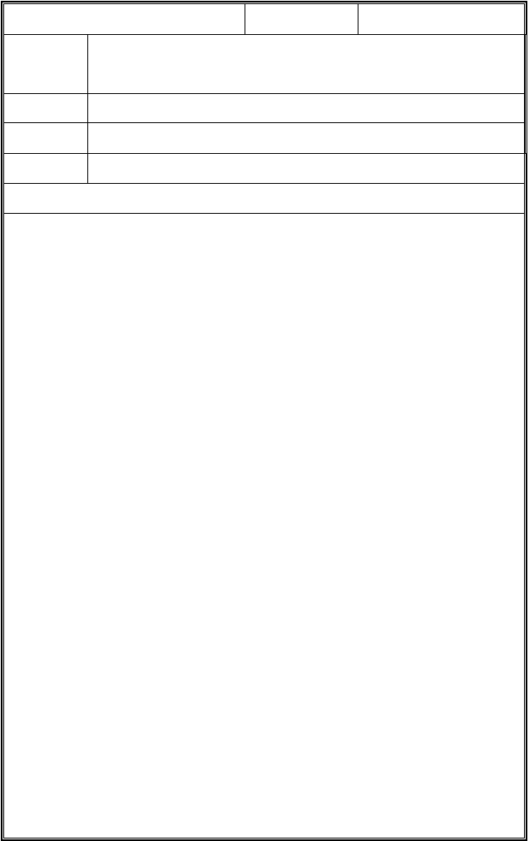
课题： 8 口腔卫生很重要 课时：1 课时 授课时间：第一课时

教学目标
使学生懂得口腔卫生的好处和如何进行口腔清洁，养成早晚刷牙， 进食后漱口的良好卫生习惯。

教学重点 用保健牙刷早晚刷牙，进食后漱口。教学难点 为什么晚上睡觉前刷牙很重要。
课前准备 杯子、开水、饼干、苹果等。

教学内容及过程

一导入。
- 让两个学生吃饼干和苹果后，张开嘴巴，问：这两个同学牙缝里有什么东西？怎么办？
- 过渡：这是本节课我们要学习的内容。
二、学习为什么要早晚刷牙，进食后要漱口。
- 师问：
- 生讨论后回答。
- 小结：
饭后，口腔里残留着很多饭渣，经过长时间后，这些饭渣会发酵，产生许多细菌，会损坏牙齿的，而牙齿补损坏后是无法自选修复的，从而会引起其它疾病的产生。因此保持口腔的卫生清洁非常重要。
三．学习如何保持口腔的卫生。
- 师问：
- 指名学生回答。
- 小结：
①早晚要刷牙；
②少吃甜食；
③定期检查；
④饭后要漱口； 四、练习。

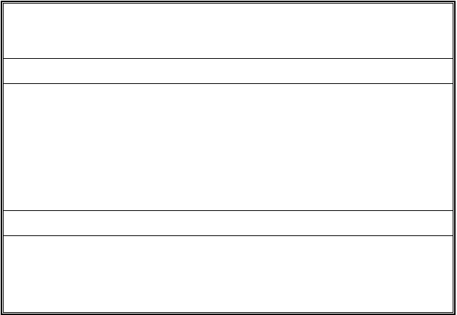
- 课本 P16；
- 教学参考 P23
板
书
8 口腔卫生很重要
早晚要刷牙饭后要刷口少食甜食 定期检查
课 后 反 思

小学一年级健康教育教案

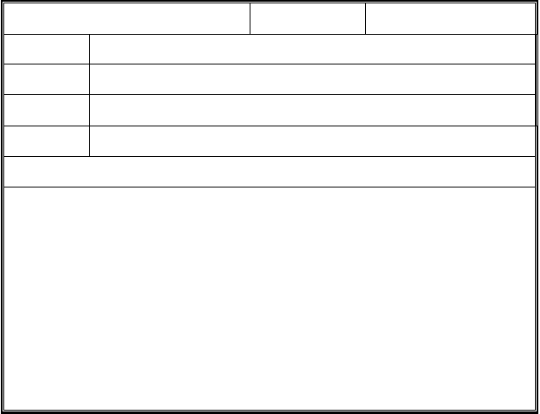
课题： 9 刷牙要讲究时间和方法
课时：1 课时
授课时间：第一课时
教学目标
让学生学会正确的刷牙方法，养成早晚刷牙的卫生习惯。
教学重点
学会正确的刷牙方法。
教学难点
怎样刷咬合面。
课前准备
杯子、水、牙刷、牙膏等。
教学内容及过程
一、 导入新课，激发学生的学习兴趣。
1．
播放田七广告片，
2．
问：你们想不想也要这样雪白的牙齿？
3．
过渡：那就要注意刷牙了。
二、 学习正确的刷牙方法：
1．
读书 17 页。
2．
师解释：

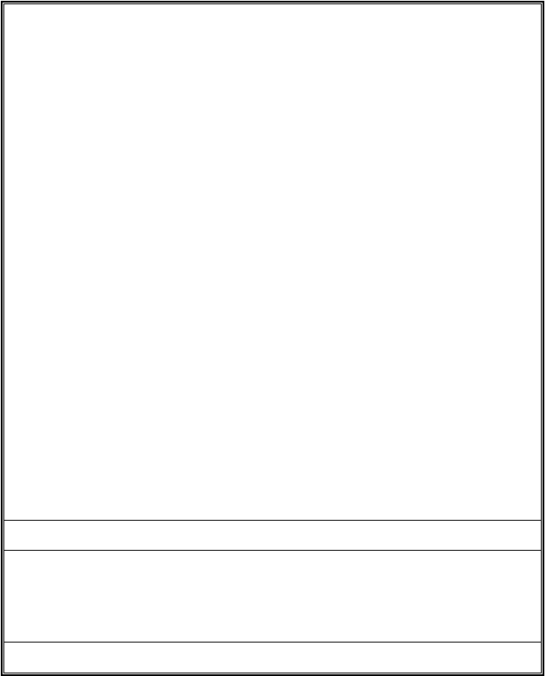
上排牙齿向下刷、下排牙齿向上刷，咬合面来回刷
- 师示范，学生模仿。
- 小结刷牙方法：
①顺着牙缝刷，
②上排牙齿向下刷，下排牙齿向上刷，咬合面来回刷；
③里外都要刷；
④每个地方刷 5-6 下，每次刷牙要不分钟；
⑤三餐后和临睡前最好都刷一次牙。三、 课堂练习。
1．
学生做书本 P18 页
2．
师评讲
3．
熟读儿歌。
四、 课堂总结。
五、 完成思考题
请你讲出正确的刷牙方法？
板
书
9 刷牙要讲究时间和方法
竖刷法
三餐后、临睡前都要刷牙课 后 反 思

小学一年级健康教育教案

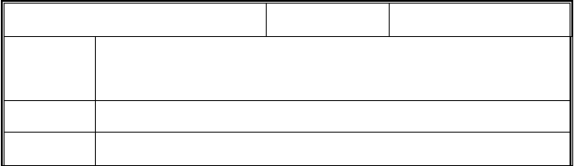
课题： 10 一日三餐要吃好
课时：2 课时
授课时间：第一课时
1.使学生了解一日应吃三餐，以及膳食要荤素、粗细搭配，以保
教学目标
证营养。
教学重点
了解一日应吃三餐，膳食要荤素、粗细搭配。
教学难点
了解一日应吃三餐，膳食要荤素、粗细搭配。

以上内容仅为本文档的试下载部分，为可阅读页数的一半内容。如要下载或阅读全文，请访问：https://d.book118.com/068043143070006030

